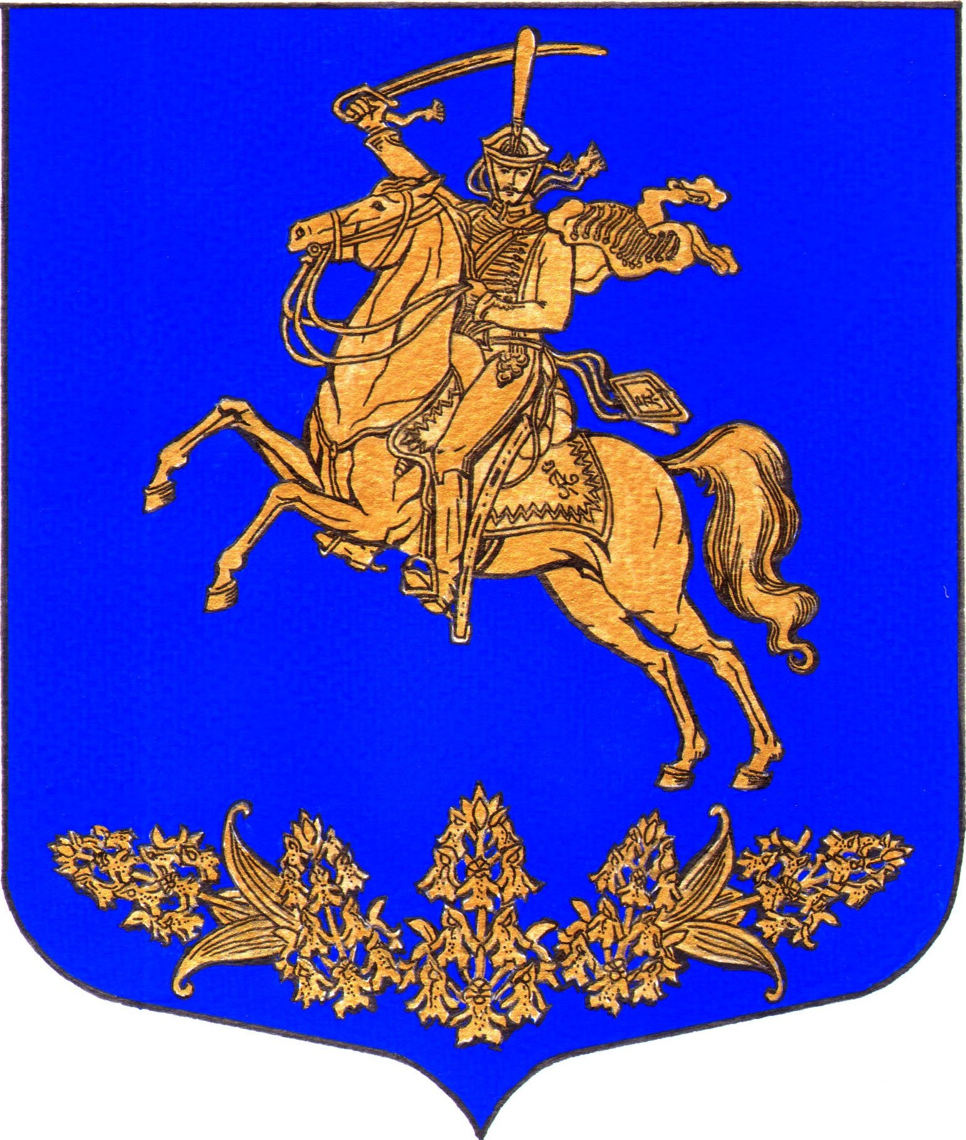

#### ПОСТАНОВЛЕНИЕ

**Местной администрации муниципального образования**

#### Оржицкое сельское поселение муниципального образования

#### Ломоносовского муниципального района Ленинградской области

25.11.2024г. № 221

**О внесении изменений в административный регламент от 01.12.2022 № 121 услуги «Выдача, переоформление разрешений на право организации розничных рынков и продление срока действия разрешений на право организации розничных рынков»**

В соответствии с Федеральным законом от 27.07.2010г. № 210-ФЗ «Об организации предоставления государственных и муниципальных услуг», Федеральным законом от 06.10.2003г. № 131-ФЗ «Об общих принципах организации местного самоуправления в Российской Федерации», местная администрация Оржицкого сельского поселения

**п о с т а н о в л я е т:**

1. Внести изменения в Постановление № 121 от 01.12.2022 года «Выдача, переоформление разрешений на право организации розничных рынков и продление срока действия разрешений на право организации розничных рынков» согласно Приложению №1

2. Разместить настоящее постановление на официальном сайте муниципального образования Оржицкое сельское поселение в информационно-телекоммуникационной сети Интернет.

3. Настоящее постановление вступает в силу с момента его официального опубликования.

4. Контроль за исполнением настоящего постановления оставляю за собой.

Глава Оржицкого сельского поселения Л.П.Глазунова**Приложение №1**

**к постановлению местной администрации**

**МО Оржицкое сельское поселение**

**от 25.11.2024 года № 221**

**Пункт 1.2. изложить в следующей редакции:**

В пункте 1.2.«(Заявителями, имеющими право на получение муниципальной услуги, являются.)"; добавить раздел текста: *«(- юридические лица, которые зарегистрированы в установленном законодательством Российской Федерации порядке и которым принадлежат объект или объекты недвижимости, расположенные на территории, в пределах которой предполагается организация рынка, на основании разрешения, выданного в установленном Правительством Российской Федерации порядке органом местного самоуправления, определенным законом субъекта Российской Федерации.)»*

**Пункт 1.3. изложить в следующей редакции:**

В пункте 1.3. «(Информация о местонахождении органа местного самоуправления (далее - ОМСУ), предоставляющего муниципальную услугу, ОМСУ/организаций, участвующих в предоставлении услуги и не являющихся многофункциональными центрами предоставления государственных и муниципальных услуг (далее - Организации), графиках работы, контактных телефонах и т.д. (далее - сведения информационного характера))» добавить слово: *«(размещается)»*

**Пункт 2.6. изложить в следующей редакции:**

В пункте 2.6. в разделе один подраздел а) после слов «(- заявителя, представителя заявителя, в случае, когда полномочия уполномоченного лица подтверждены доверенностью в простой письменной форме (паспорт гражданина Российской Федерации, паспорт гражданина СССР, временное удостоверение личности гражданина Российской Федерации)» дополнить текст: *«(по форме, утвержденной Приказом МВД России от 16.11.2020 № 773)»* далее по тексту исключить: «(по форме № 2П)»

**Пункт 3.1. изложить в следующей редакции:**

В пункте 3.1. далее- подпункт 3.1.1. в разделе 4): «(оформление и вручение (направление) заявителю уведомления о выдаче разрешения либо вручение (направление) заявителю уведомления об отказе в выдаче разрешения)» дополнить текст: *«(не позднее дня, следующего за днем принятия решения)»* в этом же пункте далее- подпункты 3.1.1.4.3. и 3.1.1.4.4. дополнить в конце текста: *«(не позднее дня, следующего за днем принятия решения)»*

**Пункт 3.1.2. изложить в следующей редакции:**

В пункте 3.1.2. в разделе 4): дополнить в конце текста: *«(не позднее дня, следующего за днем принятия решения)»* в этом же пункте дале-подпункт 3.1.2.4.3. и 3.1.2.4.4. дополнить в конце текста: *«(не позднее дня, следующего за днем принятия решения)»*

**Пункт 5.2. изложить в следующей редакции:**

В пункте 5.2 в разделах 3); 4); 5); 6); 9): по тексту после слов: «(Ленинградской области)» добавить слова по тексту: *«(муниципальными правовыми актами)»*.

**В Приложении № 1 к Административному регламенту по предоставлению муниципальной услуги «Выдача, переоформление разрешений на право организации розничных рынков и продление срока действия разрешений на право организации розничных рынков»**

В форме заявления № 1; в разделе: "(результат рассмотрения заявления) "; к тексту: "(направить в электронной форме в личный кабинет на ПГУ)"; добавить слова: «(ЛО ЕПГУ)».